
DOCUMENTO DE LEVANTAMENTO DE REQUISITOS
Sistema de Gestão Comercial Interno
Versão 1.0 | 25/02/2026

1. Visão Geral do Sistema
O Sistema Renowa é um aplicativo interno de gestão comercial, voltado exclusivamente para a equipe da Renowa Representações. Não haverá acesso por terceiros. O sistema deve funcionar offline, sincronizando os dados com o servidor assim que houver conexão com a internet.

1.1 Identidade Visual
Cores extraídas do logo oficial da empresa:
Elemento | Definição
Cor primária (destaque) | Verde teal — #2A9D8F (extraído do logo)
Cor secundária (texto) | Branco — #FFFFFF
Fundo da aplicação | Off-white — #F4F7F6
Botões principais | Verde teal com texto branco
Logo | Renowa Representações (arquivo Logo.jpg fornecido)

Logo oficial — Renowa Representações


1.2 Modelo de Layout de Referência
O layout foi aprovado conforme o mockup abaixo. Estrutura de três zonas principais:

- Menu de navegação lateral esquerdo com ícones e labels
- Área central para exibição de conteúdo, gráficos e tabelas
- Barra superior com busca rápida e informações do usuário
- Visual limpo, fundo branco, tipografia sem serifa

Mock Aprovado.
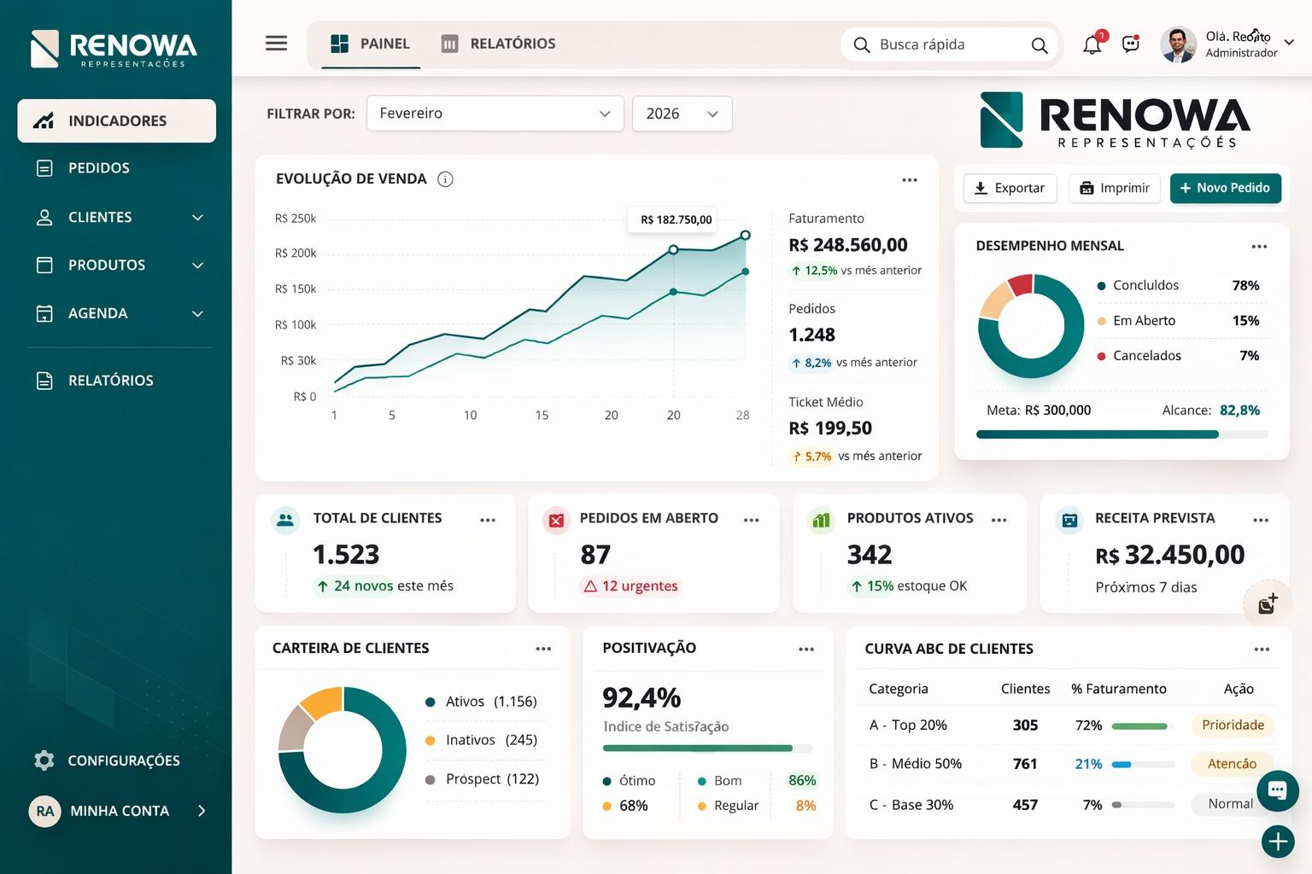

1.3 Estrutura de Navegação Principal
Menu lateral esquerdo com os seguintes módulos, em ordem de prioridade:
- Clientes
- Pedidos
- Financeiro
- Produtos
- Transporte

2. Módulo: Clientes
Cadastro e consulta de clientes. Na tela principal do módulo, deve haver um botão "Incluir" no canto superior direito para adicionar novo cliente.

2.1 Campos do Cadastro de Cliente
Campo | Observação
Razão Social | Texto livre
Endereço | Logradouro + Nº/And.
Bairro | Texto livre
UF | Sigla do estado
Cidade | Texto livre
CEP | Formato: XXXXX-XXX
Contato | Nome da pessoa de contato
Tel. | Telefone de contato
CNPJ | Formato: XX.XXX.XXX/XXXX-XX
Inscrição Estadual | Texto livre
SUFRAMA | Texto livre (se aplicável)
E-mail | Texto livre
PGT (Pagamento) | Condição de pagamento padrão do cliente
Prazo | Prazo de pagamento padrão
Transporte | Seleção a partir do cadastro de Transportadoras
Tel. Transporte | Preenchido automaticamente ao vincular transportadora
End. Transporte | Preenchido automaticamente ao vincular transportadora
Local de Entrega | Texto livre
Observação | Campo de texto livre para anotações

2.2 Integração Sintegra
Botão adicional no formulário de cadastro para buscar e preencher automaticamente os dados cadastrais via Sintegra (sintegra.com.br). A integração evita digitação manual e reduz erros. Custo estimado: ~R$ 30,00 — avaliar viabilidade antes da implementação.

3. Módulo: Pedidos
Tela principal exibe lista de todos os pedidos/orçamentos já criados. Botão "Criar Orçamento" inicia um novo pedido. Ao clicar em um pedido existente, o documento é aberto para visualização ou edição.

3.1 Cabeçalho do Pedido
Campos extraídos do modelo de planilha de pedido (Planilha_de_pedido.jpeg):
Campo | Observação
Data | Data automática ou seleção manual — formato DD/MM/AAAA
Vendedor | Seleção a partir de cadastro interno de vendedores
Fornecedor | Empresa fornecedora — seleção a partir de cadastro
Número do Pedido | Gerado automaticamente em sequência pelo sistema

3.2 Dados do Cliente no Pedido
Ao selecionar o cliente (por nome, razão social ou CNPJ), os campos abaixo são preenchidos automaticamente:
Campo | Observação
Razão Social | Preenchimento automático
Endereço | Preenchimento automático
Nº / And. | Preenchimento automático
Bairro | Preenchimento automático
UF | Preenchimento automático
Cidade | Preenchimento automático
CEP | Preenchimento automático
Contato | Preenchimento automático
Tel. | Preenchimento automático
CNPJ | Preenchimento automático
Inscrição Estadual | Preenchimento automático
SUFRAMA | Preenchimento automático
E-mail | Preenchimento automático
PGT / Prazo | Preenchimento automático (editável no pedido)
Transporte | Seleção da transportadora — puxada do cadastro
Tel. Transporte | Preenchimento automático
End. Transporte (END) | Preenchimento automático
Local de Entrega | Editável manualmente
Observação | Campo livre editável

Modelo da planilha de pedido — Renowa Representações
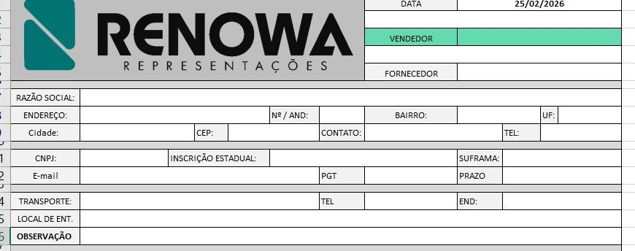

3.3 Itens do Pedido
Campo | Observação
Código do Produto | Campo misto: seleção de produto cadastrado ou digitação manual
Descrição do Produto | Preenchimento automático ao selecionar produto (editável)
Quantidade de Caixas | Numérico — preenchimento manual
Quantidade Unitária | Numérico — preenchimento manual
Preço Unitário | Preenchimento manual
Desconto (%) | Campo percentual — ex.: 30%
Total do Item | Calculado automaticamente pelo sistema

3.4 Totais do Pedido
- Valor total sem imposto — calculado automaticamente
- Valor total com imposto — calculado automaticamente
- Desconto total aplicado

3.5 Exportação para PDF
Botão "Gerar PDF" ao final do orçamento. O PDF deve ser gerado sem linhas divisórias visíveis, com layout limpo similar à referência apresentada. O cabeçalho do PDF deve incluir o logo da Renowa Representações.

4. Módulo: Produtos
Cadastro de produtos vinculados às empresas fornecedoras. Permite pré-cadastrar itens frequentes para agilizar o preenchimento de novos pedidos. Preços são atualizáveis manualmente ao longo do tempo.

4.1 Campos do Cadastro de Produto
Campo | Observação
Empresa Fornecedora | Seleção a partir de lista de empresas cadastradas
Código do Produto | Texto ou número
Descrição do Produto | Texto livre
Preço | Valor numérico — atualizável manualmente

4.2 Fluxo de Uso
- Ao criar um pedido, o usuário seleciona a empresa fornecedora
- O sistema exibe os produtos já cadastrados para aquela empresa
- É possível adicionar produtos não cadastrados diretamente no pedido
- Com o tempo, o catálogo se torna completo e acelera a emissão de orçamentos

5. Módulo: Transporte
Cadastro das transportadoras utilizadas pelos clientes. Uma transportadora é a empresa responsável por retirar a mercadoria e entregá-la ao destino indicado pelo cliente.

5.1 Campos do Cadastro de Transportadora
Campo | Observação
Razão Social | Texto livre
CNPJ | Formato: XX.XXX.XXX/XXXX-XX
Telefone | Texto livre
Endereço completo | Logradouro, número, cidade, estado, CEP

6. Módulo: Financeiro
Painel de controle interno para acompanhamento financeiro da Renowa. Composto pelas seguintes seções, acessíveis por botões internos ao módulo:

6.1 Fluxo de Caixa
Campo | Observação
Custo por mês | Total de gastos no período
Vendas por mês | Total de entradas no período
Lucro / Saldo | Calculado automaticamente: Vendas − Custos
Custo Fixo | Itens recorrentes (ex.: aluguel)
Custo Rotativo | Investimentos e despesas variáveis mensais

6.2 Empresas
Visualização do que cada empresa fornecedora vendeu, mês a mês. O usuário acessa a empresa desejada e visualiza o histórico de vendas.
- Empresa fornecedora
- Mês / Período
- Valor vendido
- Vendedor responsável

6.3 Parceiros Comerciais
Mesma lógica do módulo Empresas, porém para representantes parceiros no modelo de divisão de comissão 50/50. Inclui além dos dados de empresa, o nome do parceiro comercial.

6.4 Comissão (Aluíne)
Campo | Observação
Data do pedido | Data de apontamento
Data de faturamento | Data em que foi faturado
Fornecedor | Empresa fornecedora
Número do Pedido | Referência do pedido
Número da NF-e | Nota fiscal eletrônica
Valor do Pedido | Valor total da venda
Valor faturado | Valor efetivamente faturado
% de Comissão | Percentual variável — configurável manualmente por lançamento
Valor da Comissão | Calculado automaticamente pelo sistema

6.5 Custos do Escritório
- Custo Fixo: aluguel e despesas recorrentes
- Custo Rotativo: investimentos e despesas variáveis
- Total dos custos alimenta automaticamente o Fluxo de Caixa

6.6 Inadimplência
Seção para registro de clientes inadimplentes. Preenchimento manual conforme necessidade. Atualmente zerado.
Campo | Observação
Nome do Cliente | Texto livre
Empresa devedora | Texto livre
Valor em aberto | Valor numérico

7. Autenticação e Acesso
- Tela de login como primeira tela do aplicativo
- Acesso exclusivo à equipe interna da Renowa — sem cadastro público
- Campo vendedor presente nos pedidos para rastreamento de vendas por colaborador

8. Pendências e Próximos Passos
Pendência | Responsável / Observação
Logo — ✅ Recebido | Arquivo Logo.jpg incorporado ao documento
Modelo de tela — ✅ Recebido | Layout TT Brasil incorporado como referência
Planilha de pedido — ✅ Recebida | Campos mapeados na Seção 3
Avaliação integração Sintegra | Renowa — verificar custo (~R$ 30,00) e aprovar
Modelo do PDF de orçamento (sem linhas) | Renowa — enviar exemplo de orçamento em PDF limpo
Planilha financeira interna (Excel) | Renowa — enviar para mapeamento completo do módulo financeiro

